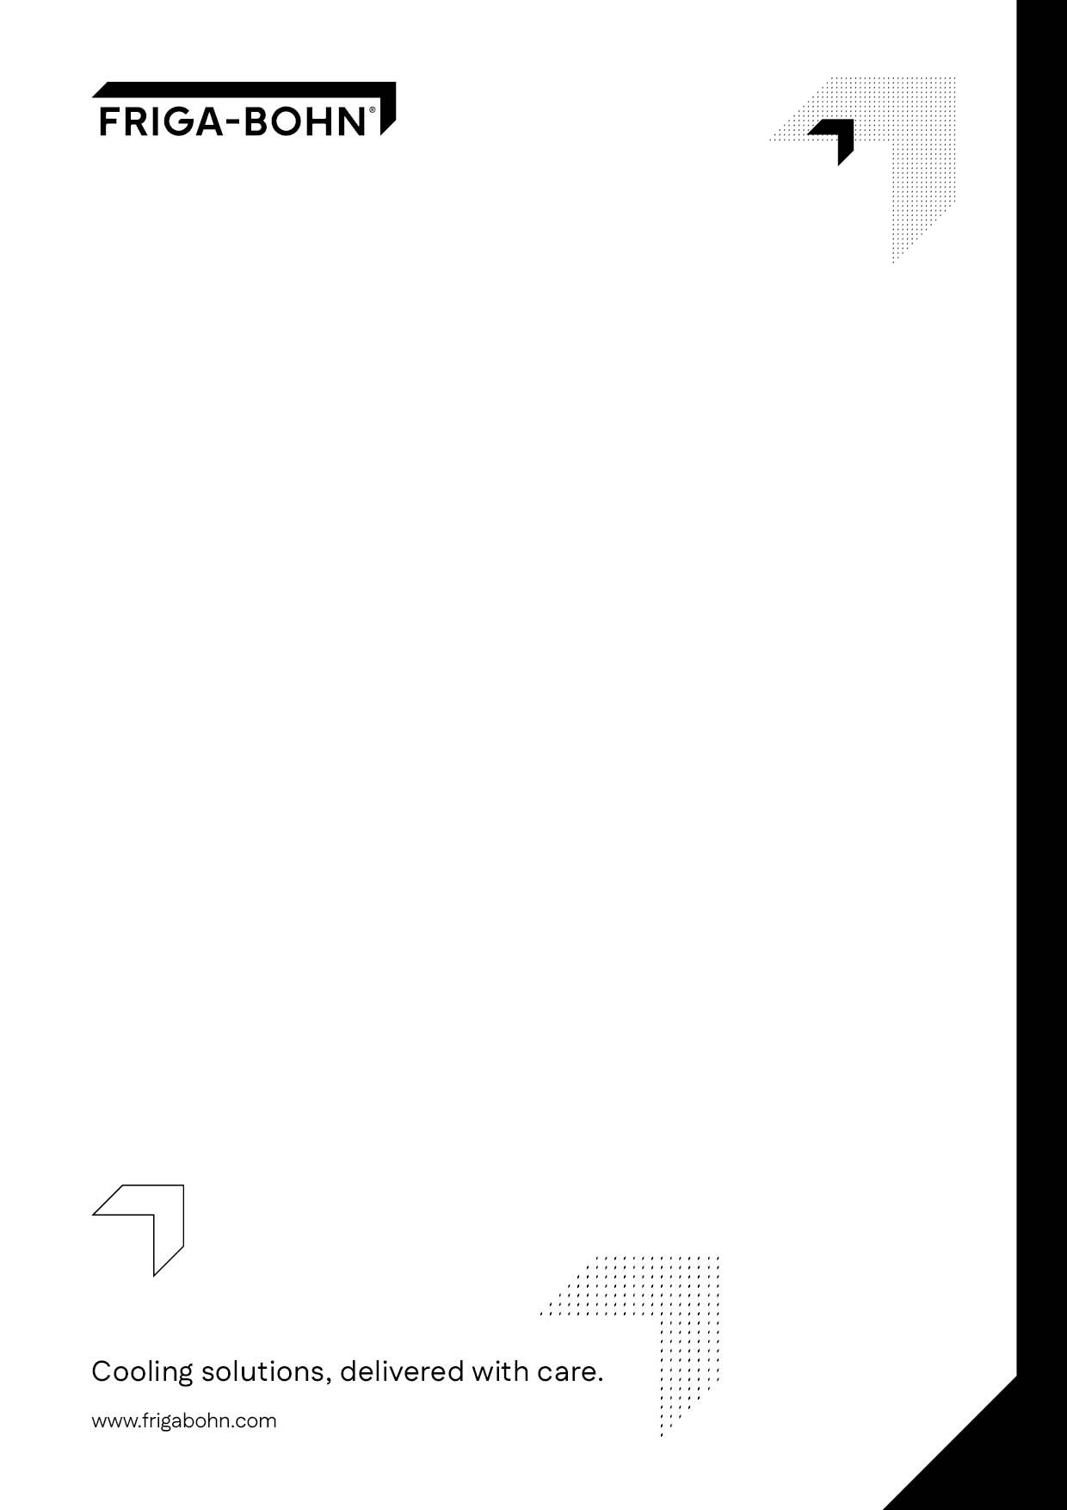
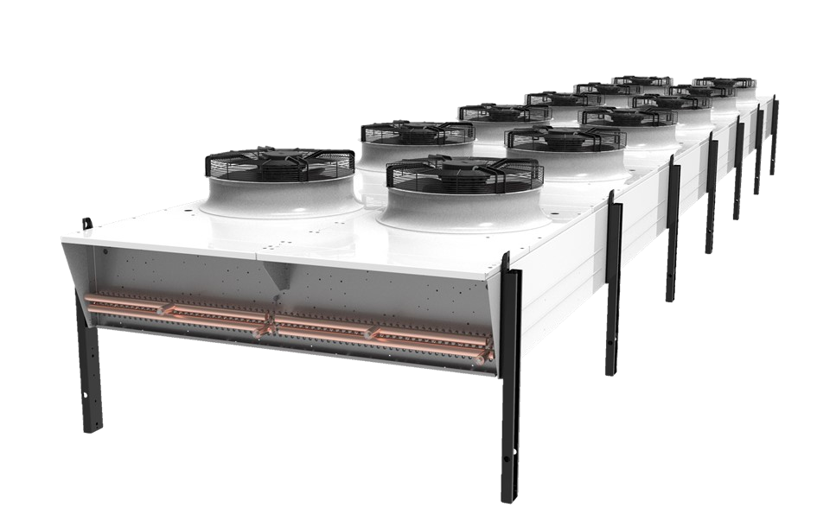
N
°
IN0056200
-

D
01.2025
Notice
technique
d’installation
Installation
instructions
Installationsnotiz
Manual
tecnico
de
instalacion
Oryginalna
instrukcja
FC
Neostar
KIT ADIA WAS
Dry
coolers

Utilisation
Les kits adiabatiques WAS sont destinés à une utilisation d’abaissement de la température lors de forte période de chaleur.
- Pression d’utilisation : 3bar
- Pression maximale : 6bar
- Connexion entrée/sortie: 3/4’’ mâle BSP
- Débit d’une Buse : 60L/h
- Durée Max de fonctionnement : 200 heures/An
- Température de l’eau : 15°C -20°C

Qualité de l’eau
-Qualité de l'eau d'origine selon la norme européenne 98/83/CE.
-Qualité de l'eau après traitement : pH 6,5 8
-Conductivité [ μS /cm] <800
-Résidus fixes [mg/l] <500
-Chlorures [mg/l] <100
-Sulfates [mg/l] <50
-Dureté [ F] 4 6
-Rapport adoucisseur indicatif (max) : 7
Ou
Selon l’annexe de la Directive (UE) 2020/2184

Réglementation
‐ L’installation doit respecter les règles techniques et procédurales visant à la sécurité sanitaire des systèmes collectifs de brumisation d’eau suivant les réglementations nationales en vigueur ( En France : Article R. 133520 du code de la santé publique)
‐ Une surveillance de la qualité de l’eau sur l’installation pour rechercher des éventuelles traces de Legionella pneumophilae doivent être réalisées à une fréquence bisannuelle au minimum 14 jours après toute opération de nettoyage, désinfection et rinçage ou suivant les réglementations nationales en vigueur.
‐ Les analyses sont pratiquées par un laboratoire accrédité (En France : norme NF T90-431 (2017)).
- Les prélèvements d'eau sont effectués par une personne formée aux techniques de prélèvements, au premier jet de l'écoulement et prioritairement :
‐ au point le plus éloigné de la rampe de brumisation, ou à défaut en un point de purge spécialement aménagé de la rampe.
- L'exploitant s’assure de la traçabilité de l'ensemble des opérations effectuées sur le système de brumisation en :
  - consignant dans un fichier sanitaire le schéma de principe de l'installation,
  - enregistrant les informations relatives à l'exploitation du système, ainsi que les modalités et les résultats de la surveillance de la qualité de l’eau,
‐ Le fichier sanitaire est tenu à disposition des autorités sanitaires par l’exploitant du système,

Préconisations d’installation
‐ Mise en place d’un ensemble de protection visant à empêcher les retours d’eau du système de brumisation vers le réseau de distribution.
‐ Mise en place d’un ensemble permettant si nécessaire de garantir les qualités de l’eau telles que décrites dans le paragraphe correspondant.
‐ Mise en place d’un ensemble permettant de vidanger le système de brumisation après chaque utilisation afin de limiter la stagnation de l’eau.
‐ Prévoir la mise en place d’une purge et d’une vidange complète du système en cas d’arrêt en période hivernale afin d’éviter les risques liés au gel.
‐ réaliser avant toute nouvelle utilisation un nettoyage, une désinfection et un rinçage suffisant du système permettant d’éliminer toute trace des produits de nettoyage et de désinfection utilisés.
‐ Limiter la stagnation de l’eau dans le système, la présence de dépôt ou de tartre ainsi que l’exposition du système à des sources de chaleur dont le rayonnement solaire.
‐ Le maintien de la température de l’eau alimentant le système à une température inférieure à 25°C est recommandé.

Préconisations de maintenance
‐ Le contrat de maintenance de l’installation devra prévoir un entretien complet du système de brumisation à minima une fois par an ou suivant les réglementations nationales en vigueur.
‐ Nettoyer périodiquement après utilisation régulière du kit adiabatique WAS la batterie à l’aide d’un produit non agressif et rincer à l’eau claire : pression maximale 3 bars et jet orienté face à la tranche des ailettes.
‐ Après un arrêt de plus de six semaines consécutives, l’entretien devra prévoir un nettoyage, une désinfection et un rinçage suffisant du système afin d’éliminer toute trace des produits de nettoyage et de désinfection utilisés.

USE
The Gas Cooler units CO2 of the new NEOSTAR range are designed for refrigeration applications and outdoor installation.
- Operating pressure : 3bar
- Maximum pressure: 6bar
- Inlet/outlet connection: 3/4'' male BSP - Flow rate of a nozzle: 60L/h
- Maximum operating time: 200 hours/year
- Water temperature: 15°C -20°C

Water quality
- Origin water quality according to European standard 98/83/EC.
- Post treatment water quality: pH 6.5 - 8
- Conductivity [μS/cm] <800 - Fixed residues [mg/l] <500
- Chlorides [mg/l] <100
- Sulphates [mg/l] <50
- Hardness [°F] 4-6
- Indicative softener ratio (max): 7

Or
- In accordance with the Annex to Directive (EU) 2020/2184 Regulations
‐ The installation must comply with the technical and procedural rules designed to ensure the health safety of collective water misting systems in accordance with the national regulations in vigour.
‐ The quality of the water in the installation must be monitored for any traces of Legionella pneumophilae at two-yearly intervals, at least 14 days after any cleaning, disinfection and rinsing operation, or in accordance with the national regulations in vigour.
‐ Analyses are carried out by an accredited laboratory.
‐ Water samples are taken by a person trained in sampling techniques, at the first stream of flow and as a priority : at the point furthest away from the fogging ramp, or failing that at a specially equipped purge point on the ramp.
‐ The operator must ensure that all operations carried out on the misting system can be traced by :
- recording the schematic diagram of the installation in a health file,
- recording information relating to the operation of the system, as well as the methods and results of water quality monitoring,
‐ The health file is made available to the health authorities by the system operator,

Installation recommendations
‐ Install a protection system to prevent backflow of water from the misting system into the distribution network.
‐ Installation of a system to guarantee water quality as described in the corresponding paragraph, if necessary.
‐ Installation of a system enabling the misting system to be drained after each use in order to limit water stagnation.
‐ Ensure that the system is completely drained and purged if it is stopped during the winter, to avoid the risks associated with freezing.
‐ Before any new use, clean, disinfect and rinse the system sufficiently to remove all traces of the cleaning and disinfecting products used.
‐ Limit water stagnation in the system, the presence of deposits or scale, and exposure of the system to sources of heat, including solar radiation.
‐ We recommend keeping the temperature of the water supplying the system below 25°C.

Maintenance recommendations
‐ The installation's maintenance contract should provide for complete servicing of the misting system at least once a year or in accordance with current national regulations.
‐ After regular use of the WAS adiabatic kit, periodically clean the coil with a non-aggressive product and rinse with clear water: maximum pressure 3 bar, with the jet facing the edge of the fins.
‐ After a shutdown of more than six consecutive weeks, the maintenance must include sufficient cleaning, disinfection and rinsing of the system to remove all traces of the cleaning and disinfection products used.

Utilice
Los kits adiabáticos WAS están diseñados para reducir la temperatura durante los periodos de calor.
- Presión de funcionamiento: 3 bar
- Presión máxima: 6 bar
- Conexión de entrada/salida: 3/4'' macho BSP
- Caudal de la boquilla: 60L/h
- Tiempo máximo de funcionamiento: 200 horas/año
- Temperatura del agua: 15°C -20°C

Calidad del agua
-Calidad original del agua conforme a la norma europea 98/83/CE.
-Calidad del agua después del tratamiento: pH 6,5 8
-Conductividad [ μS /cm] <800
-Residuos fijos [mg/l] <500
-Cloruros [mg/l] <100
-Sulfatos [mg/l] <50
-Dureza [ F] 4 6
-Relación indicativa de ablandamiento (máx.) : 7
O
Según el anexo de la Directiva (UE) 2020/2184

Reglamento
‐ La instalación debe cumplir las normas técnicas y de procedimiento destinadas a garantizar la seguridad sanitaria de los sistemas colectivos de nebulización de agua de conformidad con la normativa nacional vigente (En Francia: artículo R. 1335-20 del Código de Salud Pública).
‐ La calidad del agua de la instalación debe controlarse cada dos años para detectar cualquier rastro de Legionella pneumophilae, al menos 14 días después de cualquier operación de limpieza, desinfección y aclarado, o de conformidad con la normativa nacional vigente.
‐ Los análisis los realiza un laboratorio acreditado.
‐ Las muestras de agua son tomadas por una persona formada en técnicas de muestreo, en la primera corriente de flujo y prioritariamente :
‐ en el punto más alejado de la rampa de nebulización o, en su defecto, en un punto de purga especialmente equipado en la rampa.
‐ El operador debe garantizar la trazabilidad de todas las operaciones efectuadas en el sistema de nebulización mediante :
- registrando el esquema de la instalación en un fichero sanitario,
- registrando la información relativa al funcionamiento del sistema, así como los métodos y resultados del control de la calidad del agua,
‐ El operador del sistema pone el expediente sanitario a disposición de las autoridades sanitarias,

Recomendaciones de instalación
‐ Instalación de un sistema de protección para evitar el reflujo del agua del sistema de nebulización a la red de distribución.
‐ Instalación de un sistema que garantice la calidad del agua tal como se describe en el apartado correspondiente, si es necesario.
‐ Instalación de un sistema que permita vaciar el sistema de nebulización después de cada uso para limitar el estancamiento de agua.
‐ Asegurarse de que el sistema está completamente vaciado y purgado si se para durante el invierno, para evitar los riesgos asociados a la congelación.
‐ Antes de cualquier nueva utilización, limpie, desinfecte y enjuague el sistema lo suficiente para eliminar todo rastro de los productos de limpieza y desinfección utilizados.
‐ Limite el estancamiento de agua en el sistema, la presencia de depósitos o incrustaciones y la exposición del sistema a fuentes de calor, incluida la radiación solar.
‐ Se recomienda mantener la temperatura del agua que alimenta la instalación por debajo de 25°C.

Recomendaciones de mantenimiento
‐ El contrato de mantenimiento de la instalación debe prever la revisión completa del sistema de nebulización al menos una vez al año o de conformidad con la normativa nacional vigente.
‐ Tras el uso regular del kit adiabático WAS, limpie periódicamente la batería con un producto no agresivo y aclárela con agua limpia: presión máxima 3 bar, con el chorro orientado hacia el borde de las aletas.
‐ Tras una parada de más de seis semanas consecutivas, el mantenimiento debe incluir una limpieza, desinfección y aclarado suficientes del sistema para eliminar todo rastro de los productos de limpieza y desinfección utilizados..

Verwendung
Die adiabatischen Kits WAS sind für den Einsatz zur Temperatursenkung bei starken Hitzeperioden vorgesehen.
- Betriebsdruck: 3 bar
- Maximaler Druck: 6 bar
- Einlass-/Auslassanschluss: 3/4'' BSP-Außengewinde
- Durchflussmenge einer Düse: 60L/h
- Max. Betriebsdauer: 200 Stunden/Jahr
- Wassertemperatur: 15°C -20°C

Wasserqualität
-Qualität des Originalwassers nach der europäischen Norm 98/83/EG.
-Wasserqualität nach der Behandlung: pH 6,5 8.
-Leitfähigkeit [ μS /cm] <800
-Feste Rückstände [mg/l] <500
-Chloride [mg/l] <100
-Sulfate [mg/l] <50
-Härte [ F] 4 6
-Indikatives Enthärterverhältnis (max) : 7
Oder
Gemäß dem Anhang der Richtlinie (EU) 2020/2184

Vorschriften
‐ Die Anlage muss die technischen und verfahrenstechnischen Regeln für die gesundheitliche Unbedenklichkeit von kollektiven Wassernebelanlagen gemäß den geltenden nationalen Vorschriften einhalten
‐ Eine Überwachung der Wasserqualität in der Anlage auf mögliche Spuren von Legionella pneumophilae muss alle zwei Jahre mindestens 14 Tage nach jeder Reinigung, Desinfektion und Spülung oder gemäß den geltenden nationalen Vorschriften durchgeführt werden. Die Analysen werden von einem akkreditierten Labor durchgeführt
‐ Die Wasserproben werden von einer in Probenahmetechniken geschulten Person am ersten Strahl des Abflusses entnommen und vorrangig :
‐ an dem am weitesten von der Nebelrampe entfernten Punkt oder alternativ an einem speziell eingerichteten Spülpunkt der Rampe.
‐ Der Betreiber stellt sicher, dass alle Vorgänge am Nebelsystem zurückverfolgt werden können, indem er:
- consignant dans un fichier sanitaire le schéma de principe de l'installation,
- die Informationen über den Betrieb der Anlage sowie die Modalitäten und Ergebnisse der Überwachung der Wasserqualität aufzeichnet.
‐ Die Gesundheitsdatei wird vom Betreiber des Systems für die Gesundheitsbehörden bereitgehalten,

Empfehlungen für die Installation
‐ Einrichtung einer Schutzvorrichtung, die verhindert, dass Wasser aus dem Nebelsystem in das Verteilungsnetz zurückfließt.
‐ Es muss ein System vorhanden sein, das bei Bedarf die im entsprechenden Abschnitt beschriebenen Wasserqualitäten gewährleistet.
‐ Es muss eine Vorrichtung vorhanden sein, mit der das Nebelsystem nach jedem Gebrauch entleert werden kann, um die Stagnation des Wassers zu begrenzen.
‐ Sorgen Sie dafür, dass das System bei Stillstand im Winter vollständig entlüftet und entleert wird, um Frostrisiken zu vermeiden.
‐ Führen Sie vor jeder neuen Nutzung eine ausreichende Reinigung, Desinfektion und Spülung des Systems durch, um alle Spuren der verwendeten Reinigungs- und Desinfektionsmittel zu entfernen.
‐ Vermeiden Sie, dass Wasser im System stehen bleibt, dass sich Ablagerungen oder Kesselstein bilden und dass das System Wärmequellen wie Sonneneinstrahlung ausgesetzt ist.
‐ Es wird empfohlen, die Temperatur des Wassers, das in das System eingespeist wird, unter 25°C zu halten.

Wartungsempfehlungen
‐ Der Wartungsvertrag für die Anlage muss eine vollständige Wartung des Nebelsystems vorsehen, die mindestens einmal jährlich oder gemäß den geltenden nationalen Vorschriften durchgeführt werden muss.
‐ Reinigen Sie die Batterie nach regelmäßiger Verwendung des adiabatischen Kits WAS regelmäßig mit einem nicht aggressiven Reinigungsmittel und spülen Sie sie mit klarem Wasser ab: Maximaler Druck 3 bar und Strahl mit Blick auf die Kante der Lamellen gerichtet.
‐ Nach einem Stillstand von mehr als sechs aufeinanderfolgenden Wochen muss die Wartung eine ausreichende Reinigung, Desinfektion und Spülung des Systems vorsehen, um alle Spuren der verwendeten Reinigungs- und Desinfektionsmittel zu entfernen.

Zastosowanie
Zestawy adiabatyczne WAS są przeznaczone do obniżania temperatury podczas upałów.
- Ciśnienie robocze: 3 bary
- Ciśnienie maksymalne: 6 bar
- Złącze wlotowe/wylotowe: 3/4'' męskie BSP
- Natężenie przepływu dyszy: 60 l/h
- Maksymalny czas pracy: 200 godzin/rok
- Temperatura wody: 15°C -20°C

Jakość wody
-Oryginalna jakość wody zgodna z normą europejską 98/83/WE.
-Jakość wody po uzdatnieniu: pH 6,5 8
-Przewodność [ μS /cm] <800
-Stałe pozostałości [mg/l] <500
-Chlorki [mg/l] <100
-Siarczany [mg/l] <50
-Twardość [ F] 4 6
-Orientacyjny współczynnik zmiękczacza (maks.): 7
Lub
Zgodnie z załącznikiem do dyrektywy (UE) 2020/2184

Przepisy
‐ Instalacja musi być zgodna z zasadami technicznymi i proceduralnymi mającymi na celu zapewnienie bezpieczeństwa zdrowotnego zbiorowych systemów rozpylania wody zgodnie z obowiązującymi przepisami krajowymi.
‐ Jakość wody w instalacji musi być monitorowana pod kątem wszelkich śladów Legionella pneumophilae co dwa lata, co najmniej 14 dni po każdej operacji czyszczenia, dezynfekcji i płukania lub zgodnie z obowiązującymi przepisami krajowymi.
‐ Analizy są przeprowadzane przez akredytowane laboratorium
- Próbki wody są pobierane przez osobę przeszkoloną w zakresie technik pobierania próbek, przy pierwszym strumieniu przepływu i w pierwszej kolejności:
- w punkcie najbardziej oddalonym od rampy zamgławiającej lub, w przypadku jej braku, w specjalnie wyposażonym punkcie oczyszczania na rampie.
- Operator musi upewnić się, że wszystkie operacje wykonywane na systemie zamgławiania mogą być śledzone poprzez :
  - zapisanie schematu instalacji w pliku dotyczącym zdrowia,
  - zapisywanie informacji dotyczących działania systemu, a także metod i wyników monitorowania jakości wody,
‐ Dokumentacja dotycząca zdrowia jest udostępniana organom ds. zdrowia przez operatora systemu,

Zalecenia dotyczące instalacji
‐ Zainstalować system zabezpieczający przed cofaniem się wody z systemu zraszania do sieci dystrybucyjnej.
‐ W razie potrzeby należy zainstalować system gwarantujący jakość wody zgodnie z opisem w odpowiednim paragrafie.
‐ Zainstalowanie systemu umożliwiającego opróżnianie systemu zraszania po każdym użyciu w celu ograniczenia stagnacji wody.
‐ Upewnić się, że system jest całkowicie opróżniony i oczyszczony, jeśli jest zatrzymany w okresie zimowym, aby uniknąć ryzyka związanego z zamarzaniem.
‐ Przed każdym nowym użyciem należy wyczyścić, zdezynfekować i przepłukać system w wystarczającym stopniu, aby usunąć wszelkie ślady użytych środków czyszczących i dezynfekujących.
‐ Należy ograniczyć stagnację wody w systemie, obecność osadów lub kamienia oraz narażenie systemu na działanie źródeł ciepła, w tym promieniowania słonecznego.
‐ Zalecamy utrzymywanie temperatury wody zasilającej system poniżej 25°C.

Zalecenia dotyczące konserwacji
‐ Umowa na konserwację instalacji powinna przewidywać pełne serwisowanie systemu zamgławiania co najmniej raz w roku lub zgodnie z obowiązującymi przepisami krajowymi.
‐ Po regularnym używaniu zestawu adiabatycznego WAS należy okresowo czyścić wężownicę przy użyciu nieagresywnego produktu i spłukiwać czystą wodą: maksymalne ciśnienie 3 bar i strumień skierowany w stronę krawędzi lameli.
‐ Po przestoju trwającym dłużej niż sześć kolejnych tygodni konserwacja powinna obejmować wystarczające czyszczenie, dezynfekcję i płukanie systemu w celu usunięcia wszelkich śladów użytych środków czyszczących i dezynfekujących.

Sommaire – Summary – Contenido – Inhaltsverzeichnis – Zawartość
- Donnée technique kit adiabatique – Technical data adiabatic kit – Datos técnicos del kit adiabático –
Technische Daten adiabatisches Kit – Dane techniczne zestawu adiabatycznego………..…………………………… 7
- Assemblage kit adiabatique – adiabatic kit assembly – Montaje del kit adiabático – Zusammenbau des adiabatischen Bausatzes – Montaż zestawu adiabatycznego………………………………………….……………………….. 8
- Positionnement des raccords rapide de kit adiabatique L – Positionning of Quick connectors of adiabatic kit type L – Colocación de los conectores rápidos del kit adiabático L – Positionierung der
Schnellkupplungen des adiabatischen Kits L. – Pozycjonowanie szybkozłączy zestawu adiabatycznego
L…………………………………………………………………………………….……………………………………………………………………..….9
- Positionnement des raccords rapide de kit adiabatique P – Positionning of Quick connectors of adiabatic kit type P – Colocación de los conectores rápidos del kit adiabático P – Positionierung der
Schnellkupplungen des adiabatischen Kits – Pozycjonowanie szybkozłączy zestawu adiabatycznego
P……………………………………………………………………………………………………………………………………….………………..….11
- Installation du kit sur NEOSTAR type L – Installation of the kit on NEOSTAR type L – Instalación del kit en NEOSTAR tipo L – Installation des Kits auf NEOSTAR Typ L – Instalacja zestawu na NEOSTAR typu L..….… 14
- Installation du kit sur NEOSTAR type P – Installation of the kit on NEOSTAR type P – Instalación del kit en NEOSTAR tipo P – Installation des Kits auf NEOSTAR Typ P – Instalacja zestawu na NEOSTAR typu
P………………………………………………………………………………………………..……………………………………….……………….… 17
- Installation du kit sur NEOSTAR type L si option REH/RE2/RE3/RE4 – Installation of the kit on NEOSTAR type L if option REH/RE2/RE3/RE4 – Instalación del kit en NEOSTAR tipo L si opción REH/RE2/RE3/RE4 – Installation des Kits auf NEOSTAR Typ L wenn Option REH/RE2/RE3/RE4 – Instalacja zestawu na
NEOSTAR typu L, jeśli opcja REH/RE2/RE3/RE4…………………………………………………..……………………...………….20
- Annexe – Annex – Anexo – Anhang – Dodatek……………………..……….……………………..……………………………….21

- DONNÉE TECHNIQUE KIT ADIABATIQUE
TECHNICAL DATA ADIABATIC KIT
DATOS TÉCNICOS KIT ADIABÁTICO
TECHNISCHE DATEN ADIABATISCHES KIT
DANE TECHNICZNE ZESTAWU ADIABATYCZNEGO
 |  |  | 2 bar |  | 3 bar |  | 5 bar
Neostar | empty ramp weight | no. of nozzles | flow per nozzle | total flow | flow per nozzle | total flow | flow per nozzle | total flow
L01 A | 1 kg | 1 | 0,81L/min | 0,81L/min | 1L/min | 1L/min | 1,25L/min | 1,25L/min
L02 A | 2 kg | 2 | 0,81L/min | 1,62L/min | 1L/min | 2L/min | 1,25L/min | 2,5L/min
L03 A | 3,2 kg | 3 | 0,81L/min | 2,43L/min | 1L/min | 3L/min | 1,25L/min | 3,75L/min
L04 A | 4,3 kg | 4 | 0,81L/min | 3,24L/min | 1L/min | 4L/min | 1,25L/min | 5L/min
L05 A | 5,5 kg | 5 | 0,81L/min | 4,05L/min | 1L/min | 5L/min | 1,25L/min | 6,25L/min
L06 A | 6,5 kg | 6 | 0,81L/min | 4,86L/min | 1L/min | 6L/min | 1,25L/min | 7,5L/min
P02 A | 4,6 kg | 2 | 0,81L/min | 1,62L/min | 1L/min | 2L/min | 1,25L/min | 2,5L/min
P04 A | 6,6 kg | 4 | 0,81L/min | 3,24L/min | 1L/min | 4L/min | 1,25L/min | 5L/min
P06 A | 9 kg | 6 | 0,81L/min | 4,86L/min | 1L/min | 6L/min | 1,25L/min | 7,5L/min
P08 A | 11 kg | 8 | 0,81L/min | 6,48L/min | 1L/min | 8L/min | 1,25L/min | 10L/min
P10 A | 13,4 kg | 10 | 0,81L/min | 8,1L/min | 1L/min | 10L/min | 1,25L/min | 12,5L/min
P12 A | 15,4 kg | 12 | 0,81L/min | 9,72L/min | 1L/min | 12L/min | 1,25L/min | 15L/min
P14 A | 17,8 kg | 14 | 0,81L/min | 11,34L/min | 1L/min | 14L/min | 1,25L/min | 17,5L/min
P16 A | 19,8 kg | 16 | 0,81L/min | 12,96L/min | 1L/min | 16L/min | 1,25L/min | 20L/min
P18 A | 22,2 kg | 18 | 0,81L/min | 14,58L/min | 1L/min | 18L/min | 1,25L/min | 22,5L/min
P20 A | 24,6 kg | 20 | 0,81L/min | 16,2L/min | 1L/min | 20L/min | 1,25L/min | 25L/min
L01 B | 1,3 kg | 1 | 0,81L/min | 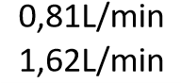  2,43L/min | 1L/min | 1L/min | 1,25L/min | 1,25L/min
L02 B | 2,6 kg | 2 | 0,81L/min |  | 1L/min | 2L/min | 1,25L/min | 2,5L/min
L03 B | 4 kg | 3 | 0,81L/min |  | 1L/min | 3L/min | 1,25L/min | 3,75L/min
L04 B | 5,3 kg | 4 | 0,81L/min | 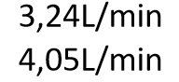  1,62L/min | 1L/min | 4L/min | 1,25L/min | 5L/min
L05 B | 6,7 kg | 5 | 0,81L/min |  | 1L/min | 5L/min | 1,25L/min | 6,25L/min
P02 B | 5,1 kg | 2 | 0,81L/min |  | 1L/min | 2L/min | 1,25L/min | 2,5L/min
P04 B | 7,6 kg | 4 | 0,81L/min | 3,24L/min | 1L/min | 4L/min | 1,25L/min | 5L/min
P06 B | 10,5 kg | 6 | 0,81L/min | 4,86L/min | 1L/min | 6L/min | 1,25L/min | 7,5L/min
P08 B | 12,9 kg | 8 | 0,81L/min | 6,48L/min | 1L/min | 8L/min | 1,25L/min | 10L/min
P10 B | 15,8 kg | 10 | 0,81L/min | 8,1L/min | 1L/min | 10L/min | 1,25L/min | 12,5L/min
P12 B | 18,3 kg | 12 | 0,81L/min | 9,72L/min | 1L/min | 12L/min | 1,25L/min | 15L/min
P14 B | 21,2 kg | 14 | 0,81L/min | 11,34L/min | 1L/min | 14L/min | 1,25L/min | 17,5L/min
P16 B | 23,6 kg | 16 | 0,81L/min | 12,96L/min | 1L/min | 16L/min | 1,25L/min | 20L/min
L01 D | 1,8 kg | 2 | 0,81L/min | 1,62L/min | 1L/min | 2L/min | 1,25L/min | 2,5L/min
L02 D | 3,7 kg | 4 | 0,81L/min | 3,24L/min | 1L/min | 4L/min | 1,25L/min | 5L/min
L03 D | 5,6 kg | 6 | 0,81L/min | 4,86L/min | 1L/min | 6L/min | 1,25L/min | 7,5L/min
L04 D | 7,4 kg | 8 | 0,81L/min | 6,48L/min | 1L/min | 8L/min | 1,25L/min | 10L/min
P02 D | 6 kg | 4 | 0,81L/min | 3,24L/min | 1L/min | 4L/min | 1,25L/min | 5L/min
P04 D | 9,8 kg | 8 | 0,81L/min | 6,48L/min | 1L/min | 8L/min | 1,25L/min | 10L/min
P06 D | 13,5 kg | 12 | 0,81L/min | 9,72L/min | 1L/min | 12L/min | 1,25L/min | 15L/min
P08 D | 17,3 kg | 16 | 0,81L/min | 12,96L/min | 1L/min | 16L/min | 1,25L/min | 20L/min
P10 D | 21,1 kg | 20 | 0,81L/min | 16,2L/min | 1L/min | 20L/min | 1,25L/min | 25L/min
P12 D | 24,8 kg | 24 | 0,81L/min | 19,44L/min | 1L/min | 24L/min | 1,25L/min | 30L/min
- ASSEMBLAGE KIT ADIABATIQUE ADIABATIC KIT ASSEMBLY MONTAJE DEL KIT ADIABÁTICO
ZUSAMMENBAU DES ADIABATISCHEN BAUSATZES MONTAŻ ZESTAWU ADIABATYCZNEGO
Exemple d’assemblage de kit adiabatique L03A ou B/example of adiabatic kit assembly L03A or B/ ejemplo de montaje del kit adiabático L03A o B/ Beispiel für die Montage eines adiabatischen Bausatzes L03A oder B/
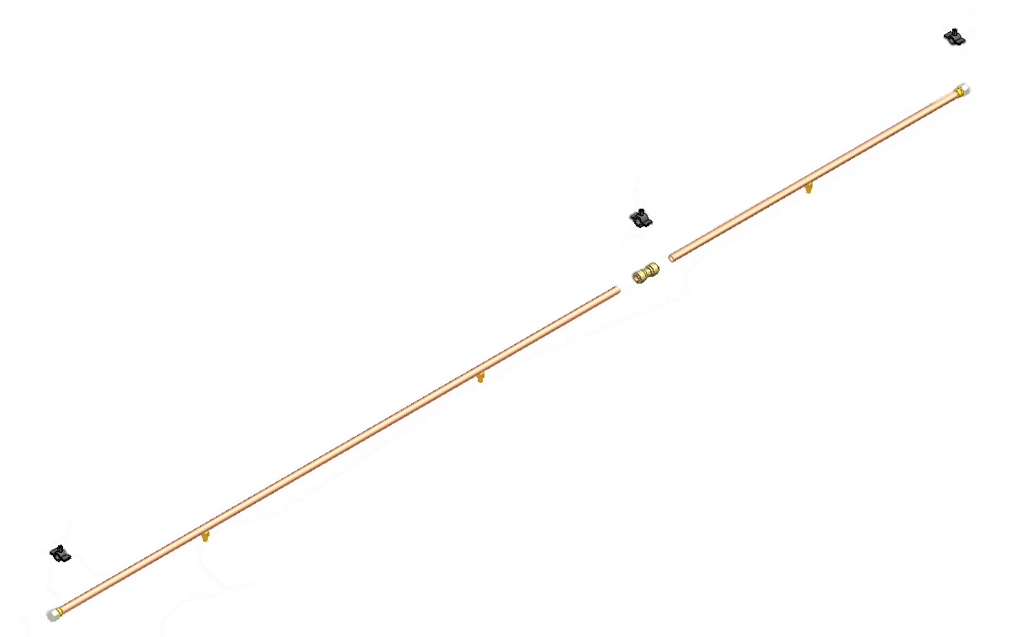
Przykład montażu zestawu adiabatycznego L03A lub B
Collier/Clamps/
Collar
/
Klammern
/
kołnierz

25
-
31
mm
Raccord rapide/Quick
connector
/
Conectores
rápidos/
Schnellkupplungen/
Szybkozłącze

Ø 22mm
Exemple d’assemblage de kit adiabatique P06A ou B/example of adiabatic kit assembly P06A or B/ ejemplo de montaje del kit adiabático P06A o B/ Beispiel für die Montage eines adiabatischen Bausatzes P06A oder 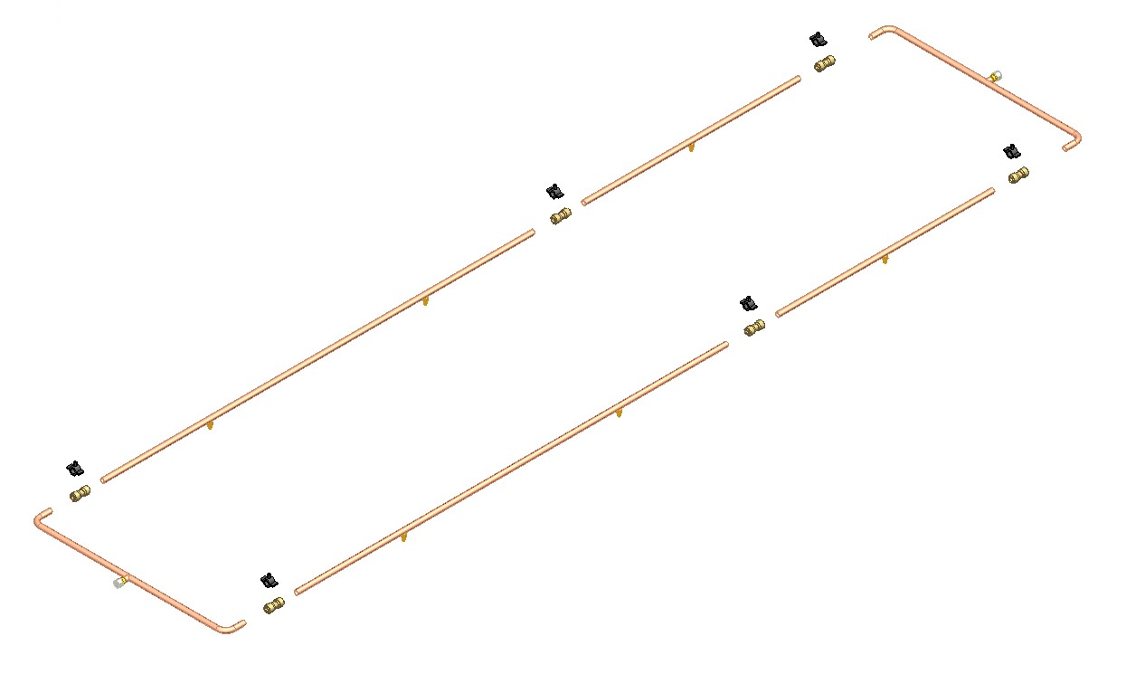B/ Przykład montażu zestawu adiabatycznego P06A lub B
Raccord rapide/Quick
connector

/
Conectores
rápidos/
Schnellkupplunge
/
Szybkozłącze

Ø 22mm
Collier/Clamps/
Collar
/
Klammern
/
kołnierz

25
-
31
mm
- POSITIONNEMENT DES RACCORDS RAPIDE DE KIT ADIABATIQUE TYPE L
POSITIONING OF QUICK CONNECTORS OF ADIABATIC KIT TYPE L COLOCACIÓN DE LOS CONECTORES RÁPIDOS DEL KIT ADIABÁTICO L
POSITIONIERUNG DER SCHNELLKUPPLUNGEN DES ADIABATISCHEN KITS L
POZYCJONOWANIE SZYBKOZŁĄCZY ZESTAWU ADIABATYCZNEGO TYPU L
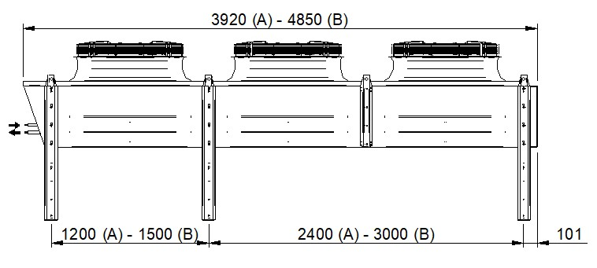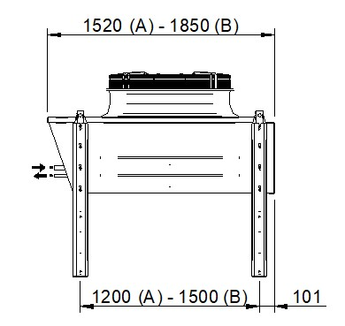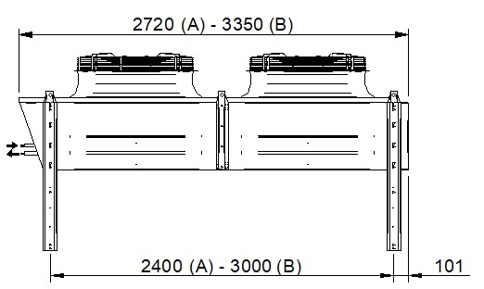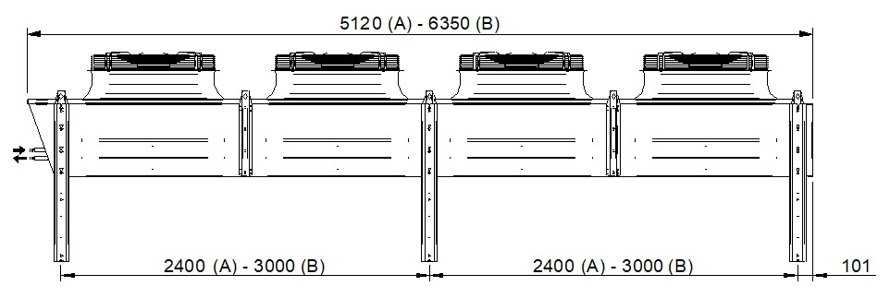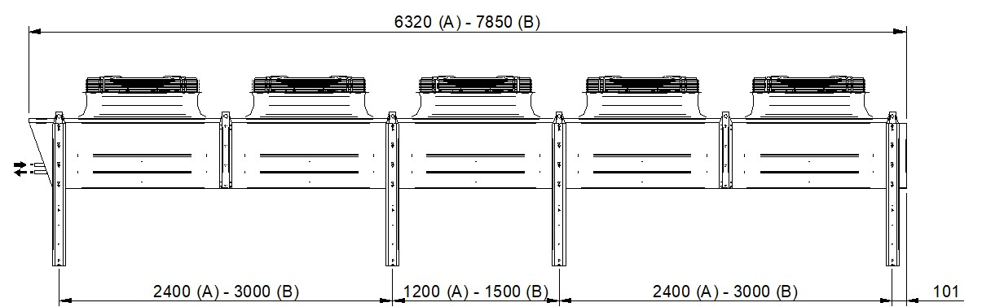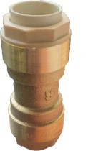
L05 A / L05 B
L04 A / L04 B
L03 A / L03 B
L02 A / L02 B
L01 A / L01 B
Positionnement des raccords rapides
-

Les raccords rapides doivent être positionnés
au niveau de chaque pieds indiqués en rouge.
Positioning of the Quick connectors
-
The Quick connectors fittings must be
positioned at each of the feet indicated in red.
Colocación de los conectores rápidos
-
Los enganches rápidos deben colocarse en
cada uno de los pies indicados en rojo.
Positionierung der
schnellkupplungen
-
Die Schnellkupplungen müssen an den rot
markierten Füßen positioniert werden.
Pozycjonowanie
szybkozłączek
-
Szybkozłącza muszą być umieszczone przy
każdej z nóżek zaznaczonych na czerwono.
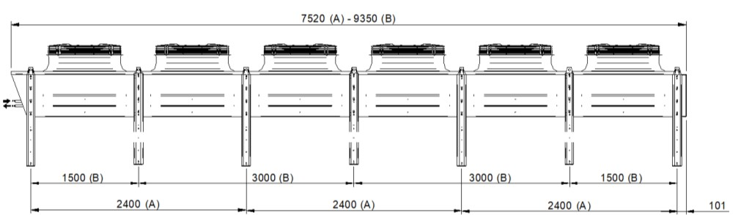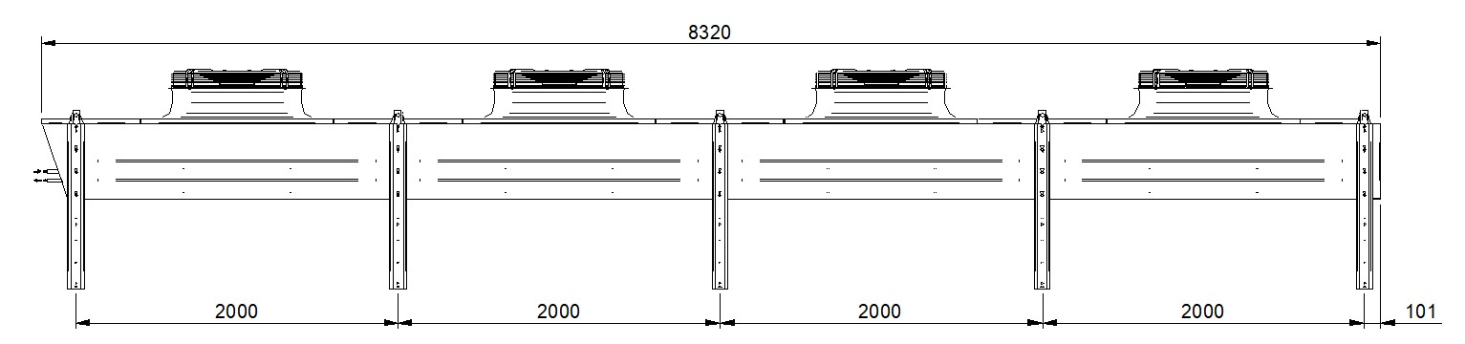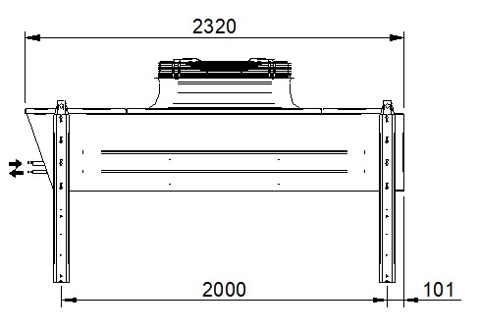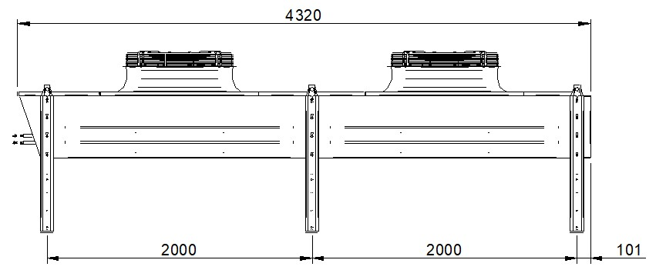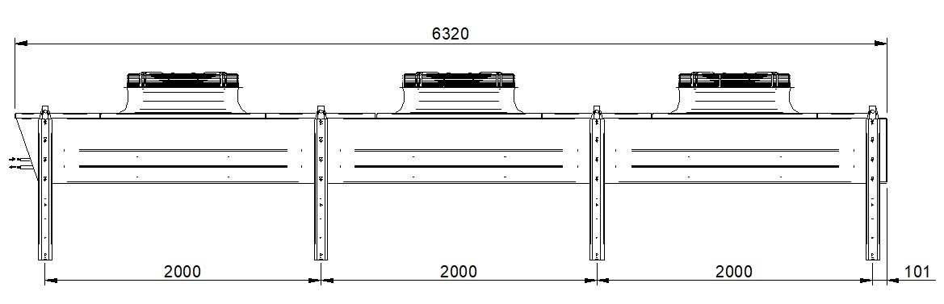
L06 A
L04 D
L03 D
L01 D
L02 D
Positionnement des raccords rapides
-

Les raccords rapides doivent être positionnés
au niveau de chaque pieds indiqués en rouge.
Positioning of the Quick connectors
-
The Quick connectors fittings must be
positioned at each of the feet indicated in red.
Colocación de los conectores rápidos
-
Los enganches rápidos deben colocarse en
cada uno de los pies indicados en rojo.
Positionierung der
schnellkupplungen
-
Die Schnellkupplungen müssen an den rot
markierten Füßen positioniert werden.
Pozycjonowanie
szybkozłączek
-
Szybkozłącza muszą być umieszczone przy
każdej z nóżek zaznaczonych na czerwono.
- POSITIONNEMENT DES RACCORDS RAPIDE DE KIT ADIABATIQUE TYPE P
POSITIONING OF QUICK CONNECTORS OF ADIABATIC KIT TYPE P
POSICIONAMIENTO DE LOS CONECTORES RÁPIDOS DEL KIT ADIABÁTICO TIPO P
POSITIONIERUNG DER SCHNELLKUPPLUNGEN DES ADIABATISCHEN KITS TYP P
P10 A / P10
P08 A / P08 B
P06 A / P06 B
P04 A / P04 B
P02 A / P02 B
Positionnement des raccords rapides
-

Les raccords rapides doivent être positionnés
au niveau de chaque pieds indiqués en rouge.
Positioning of the Quick connectors
-
The Quick connectors fittings must be
positioned at each of the feet indicated in red.
Colocación de los conectores rápidos
-
Los enganches rápidos deben colocarse en
cada uno de los pies indicados en rojo.
Positionierung der
schnellkupplungen
-
Die Schnellkupplungen müssen an den rot
markierten Füßen positioniert werden.
Pozycjonowanie
szybkozłączek
-
Szybkozłącza muszą być umieszczone przy
każdej z nóżek zaznaczonych na czerwono.
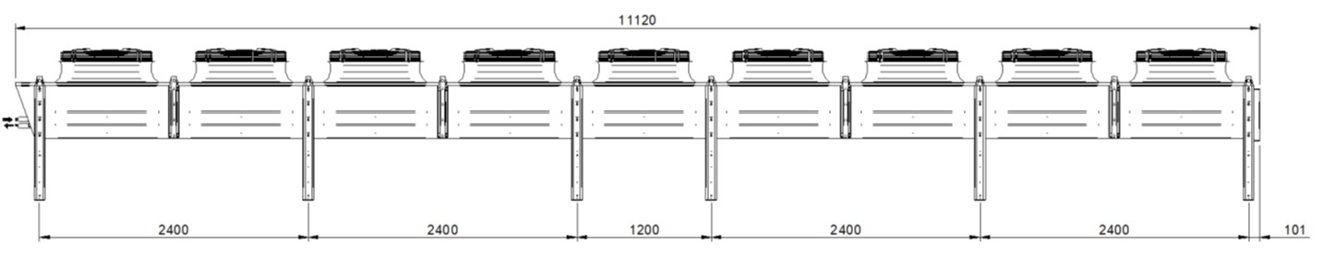
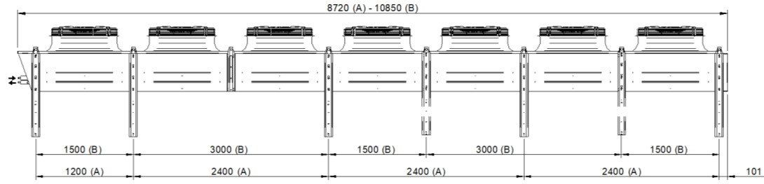
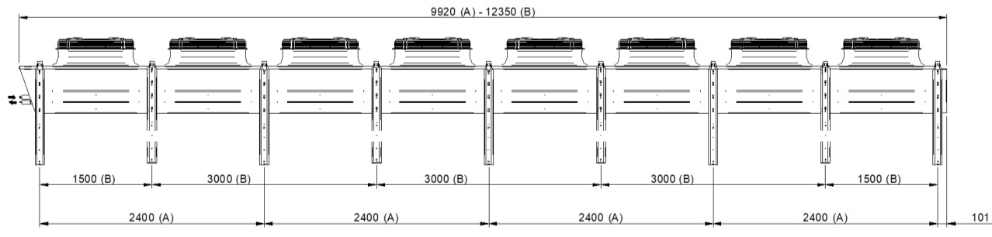
P12 A / P12 B
P14 A / P14 B
P16 A / P16 B
P18 A
Positionnement des raccords rapides
-

Les raccords rapides doivent être positionnés
au niveau de chaque pieds indiqués en rouge.
Positioning of the Quick connectors
-
The Quick connectors fittings must be
positioned at each of the feet indicated in red.
Colocación de los conectores rápidos
-
Los enganches rápidos deben colocarse en
cada uno de los pies indicados en rojo.
Positionierung der
schnellkupplungen
-
Die Schnellkupplungen müssen an den rot
markierten Füßen positioniert werden.
Pozycjonowanie
szybkozłączek
-
Szybkozłącza muszą być umieszczone przy
każdej z nóżek zaznaczonych na czerwono.

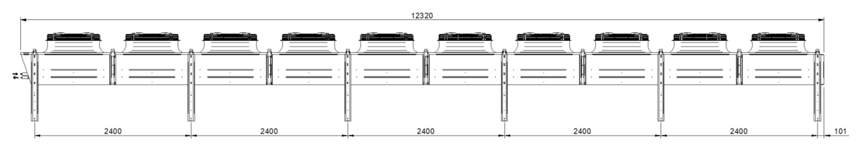
P20 A
P06 D
P02 D
P04 D
Positionnement des raccords rapides
-

Les raccords rapides doivent être positionnés
au niveau de chaque pieds indiqués en rouge.
Positioning of the Quick connectors
-
The Quick connectors fittings must be
positioned at each of the feet indicated in red.
Colocación de los conectores rápidos
-
Los enganches rápidos deben colocarse en
cada uno de los pies indicados en rojo.
Positionierung der
schnellkupplungen
-
Die Schnellkupplungen müssen an den rot
markierten Füßen positioniert werden.
Pozycjonowanie
szybkozłączek
-
Szybkozłącza muszą być umieszczone przy
każdej z nóżek zaznaczonych na czerwono.
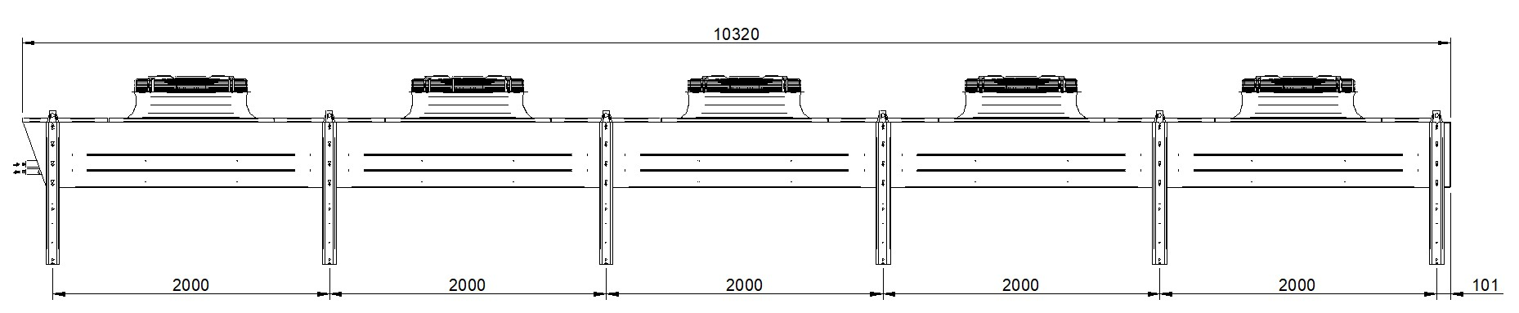
P10 D
P08 D
Positionnement des raccords rapides
-

Les raccords rapides doivent être positionnés
au niveau de chaque pieds indiqués en rouge.
Positioning of the Quick connectors
-
The Quick connectors fittings must be
positioned at each of the feet indicated in red.
Colocación de los conectores rápidos
-
Los enganches rápidos deben colocarse en
cada uno de los pies indicados en rojo.
Positionierung der
schnellkupplungen
-
Die Schnellkupplungen müssen an den rot
markierten Füßen positioniert werden.
Pozycjonowanie
szybkozłączek
-
Szybkozłącza muszą być umieszczone przy
każdej z nóżek zaznaczonych na czerwono.

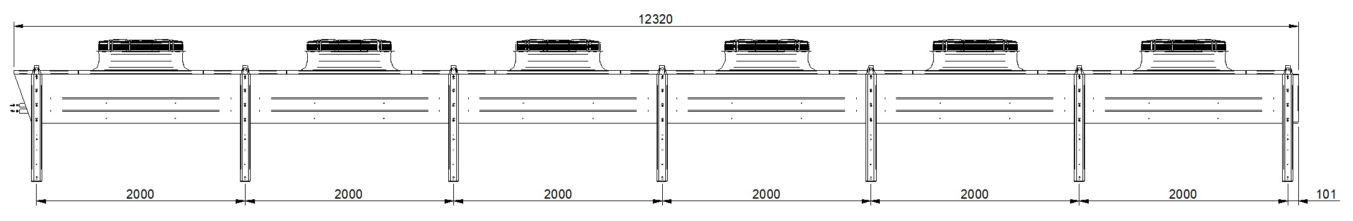
P12 D
5. INSTALLATION DU KIT SUR NEOSTAR TYPE L
INSTALLATION OF THE KIT ON NEOSTAR TYPE L INSTALACIÓN DEL KIT EN NEOSTAR TIPO L
INSTALLATION DES KITS AUF NEOSTAR TYP L INSTALACJA ZESTAWU NA NEOSTAR TYPE L
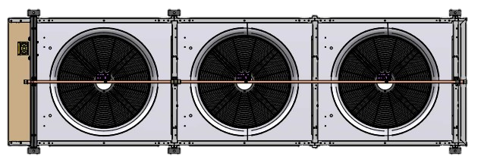
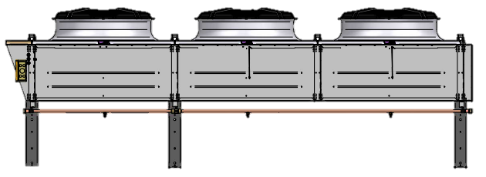

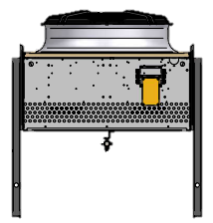

Kit adiabatique simplifié
- Le kit est positionné au centre du NEOSTAR, les buses dirigées vers le bas et centrées sur chaque ventilations.

Simplify adiabatic kit
- The kit is positioned in the center of the NEOSTAR, nozzles pointing downwards and centered on each fan.

Kit adiabático simplificado
- El kit se coloca en el centro del NEOSTAR, con las boquillas orientadas hacia abajo y centradas en cada respiradero.

Vereinfachtes adiabatisches Kit
‐ Das Kit wird in der Mitte des NEOSTAR positioniert, die Düsen zeigen nach unten und sind auf jedem Ventilator zentriert.

Uproszczonyzestawadiabatyczny
- Zestaw jest umieszczony na środku NEOSTAR, z dyszami skierowanymi w dół i wyśrodkowanymi na każdym otworze wentylacyjnym.
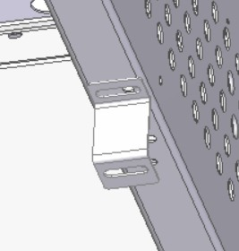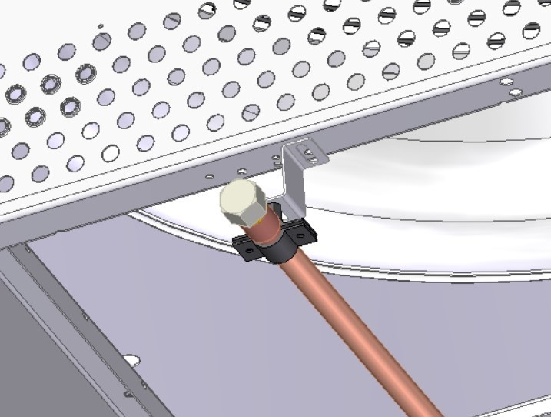
Vis + écrous M8
Screws + nuts M8  Tornillos + tuercas M8  Schrauben + Muttern M8  Śruby M8 + nakrętki | Vis M8  Screw M8  tornillo m8 Schraube m8  Śruba M8
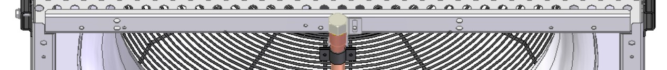
≃

540
mm
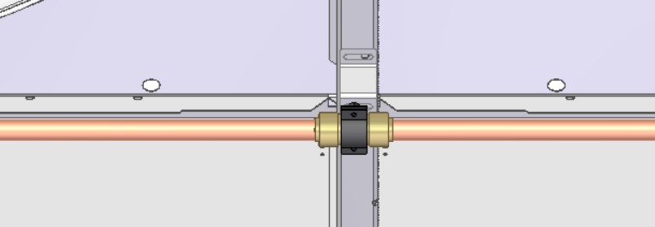
Quick
connector

with

25
-
31
mm
clamps/Collier/
Collar
/
Klammern
/
kołnierz

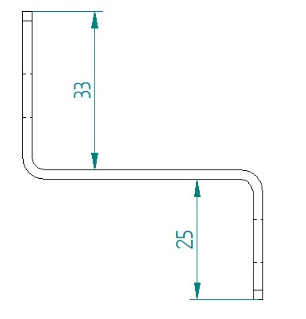S support/Soporte S/S Stütze/ Wsparcie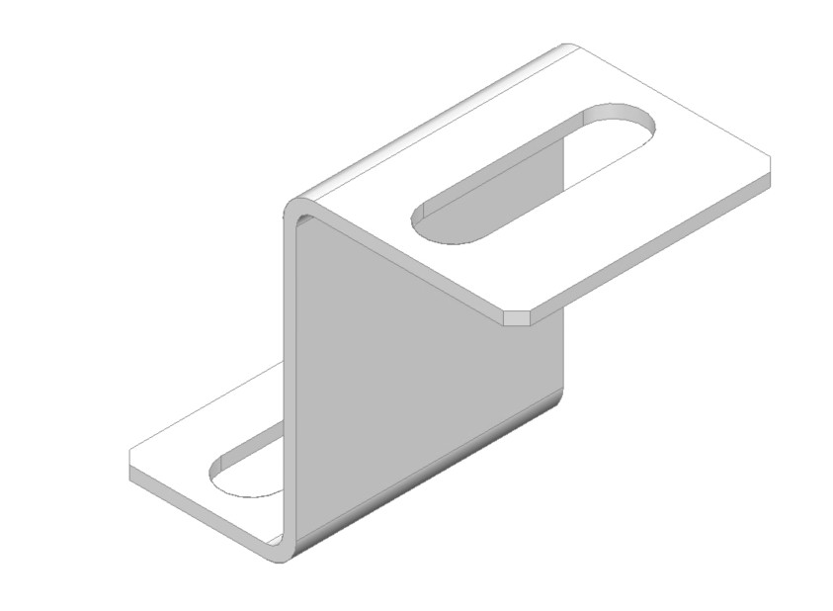 S

Positionnement du support
- Le profil de chaque support en S doit être positionné affleurant à chaque plaque de garde.
- Le pli de 25mm doit être positionné contre la plaque de garde en direction du pied droit (vue de face).
- Le pli de 33mm doit être dirigé en direction du pied gauche pour fixer la rampe dessus avec les colliers 25-31mm.

Positioning of the support
- The profile of each S-bracket must be positioned flush with each guard plate.
- The 25mm fold should be positioned against the cover plate towards the right foot (front view).
- The 33mm fold must be directed towards the left foot to fix the ramp on it with the 25-31mm clamps.

Colocación del soporte
- El perfil de cada soporte en forma de S debe colocarse a ras de cada placa de protección.
- El pliegue de 25mm debe colocarse contra la placa de protección hacia la pata derecha (vista frontal).
- El pliegue de 33mm debe dirigirse hacia la pata izquierda para fijar el pasamanos a ella utilizando las abrazaderas de 25-31mm.

Positionierungder Stütze
- Das Profil jeder S-Halterung muss bündig mit jeder Schutzplatte positioniert werden.
- Die 25-mm-Falte sollte an der Schutzplatte in Richtung des rechten Fußes positioniert werden (von vorne gesehen).
- Die 33-mm-Falte sollte in Richtung des linken Fußes zeigen, um das Geländer mit den 25-31-mm-Schellen daran zu befestigen.

Pozycjonowaniewspornika
- Profil każdego wspornika w kształcie litery S musi być ustawiony równo z każdą płytą ochronną.
- Zagięcie 25 mm powinno być skierowane w stronę prawej nogi (widok z przodu).
- Zagięcie 33 mm należy skierować w stronę lewej nogi, aby przymocować do niej poręcz za pomocą zacisków 25-31 mm.
6. INSTALLATION DU KIT SUR NEOSTAR TYPE P
INSTALLATION OF THE KIT ON NEOSTAR TYPE P INSTALACIÓN DEL KIT EN NEOSTAR TIPO P
INSTALLATION DES KITS AUF NEOSTAR TYP P INSTALACJA ZESTAWU NA NEOSTAR TYPE P
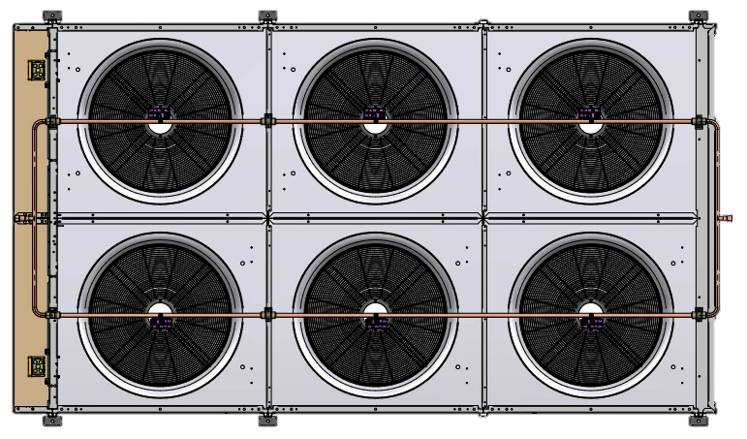
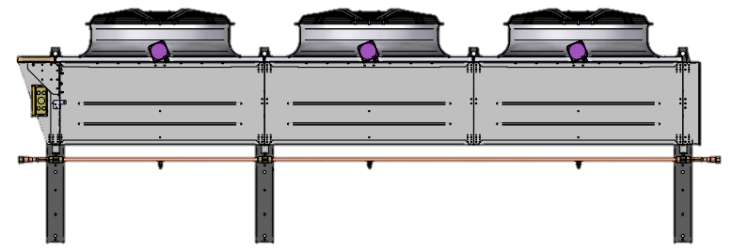

Kit adiabatique simplifié
- Le kit est positionné au centre du NEOSTAR, les buses dirigées vers le bas et centrées sur chaque ventilations.

Simplify adiabatic kit
- The kit is positioned in the center of the NEOSTAR, nozzles pointing downwards and centered on each fan.

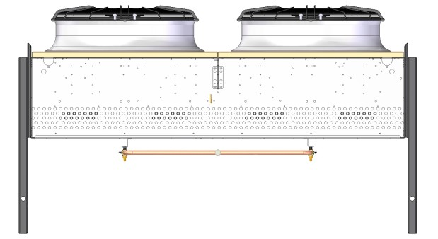

Kit adiabático simplificado
-
‐
El kit se coloca en el centro del NEOSTAR, con las boquillas orientadas hacia abajo y centradas en cada respiradero.

Vereinfachtes adiabatisches Kit
Das Kit wird in der Mitte des NEOSTAR positioniert, die Düsen zeigen nach unten und sind auf jedem Ventilator zentriert.

Uproszczonyzestawadiabatyczny
- Zestaw jest umieszczony na środku NEOSTAR, z dyszami skierowanymi w dół i wyśrodkowanymi na każdym otworze wentylacyjnym.
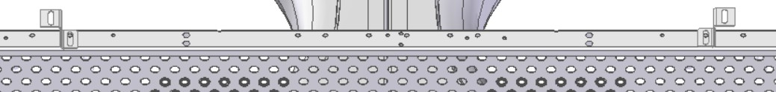
Vis + écrous M8
Screws

+

nuts

M8
Tornillos + tuercas M8
Schrauben + Muttern M8 Śruby M8 + nakrętki
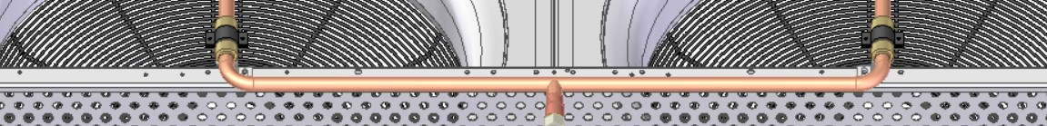
S support position :
Soporte S posición :
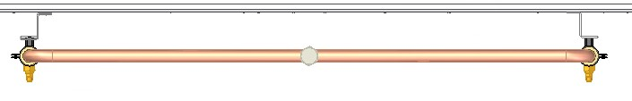
S
Stütze

position :
Wsparcie

S :
≃

1020
mm
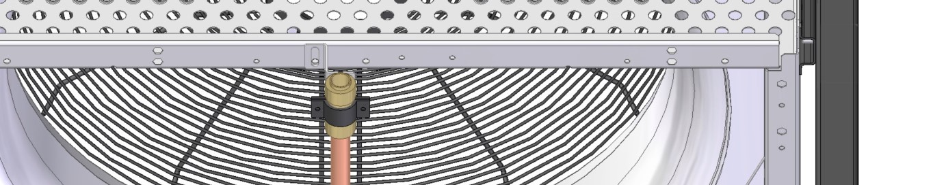
≃

575
mm
Quick
connector

with

25
-
31
mm
clamps/Collier/
Collar/Klammern/ kołnierz
S support/Soporte S/S Stütze/Wsparcie S :

Positionnement du support
- Le profil de chaque support en S doit être positionné affleurant à chaque plaque de garde.
- Le pli de 25mm doit être positionné selon indication ci-dessus.
- Le pli de 33mm des supports S doit être dirigé en direction des pieds pour fixer la rampe avec les colliers 25-31mm.

Positioning of the support
- The profile of each S-bracket must be positioned flush with each guard plate.
- The 25mm fold should be positioned as indicated above.
- The 33mm bend of the S-brackets must be directed towards the feet to secure the railing with the 25-31mm clamps.

Colocacióndel soporte
- El perfil de cada soporte en forma de S debe colocarse enrasado con cada placa de protección.
- El pliegue de 25mm debe posicionarse como se indica arriba.
- El pliegue de 33 mm de los soportes en S debe dirigirse hacia los pies para fijar la barandilla con las abrazaderas de 25-31 mm.

Positionierungder Stütze
- Das Profil jeder S-Halterung muss bündig mit jeder Deckplatte positioniert werden.
- Die 25-mm-Falte muss wie oben angegeben positioniert werden.
- Die 33-mm-Falte der S-Stützen muss in Richtung der Füße zeigen, um das Geländer mit den 25-31-mm-Schellen zu befestigen.

Pozycjonowaniepodpory
- Profil każdego wspornika w kształcie litery S musi być ustawiony równo z każdą płytą ochronną.
- Zagięcie 25 mm powinno być ustawione jak wskazano powyżej.
- Zagięcie 33 mm wsporników w kształcie litery S powinno być skierowane w stronę stóp w celu zamocowania poręczy za pomocą zacisków 25-31 mm.
7. INSTALLATION DU KIT SUR NEOSTAR TYPE L SI OPTION REH/RE2/RE3/RE4
INSTALLATION OF THE KIT ON NEOSTAR TYPE L IF OPTION REH/RE2/RE3/RE4 INSTALACIÓN DEL KIT EN NEOSTAR TIPO L SI OPCIÓN REH/RE2/RE3/RE4
INSTALLATION DES KITS AUF NEOSTAR TYP L WENN OPTION REH/RE2/RE3/RE4
INSTALACJA ZESTAWU NA NEOSTAR TYP L W PRZYPADKU OPCJI
REH/RE2/RE3/RE4
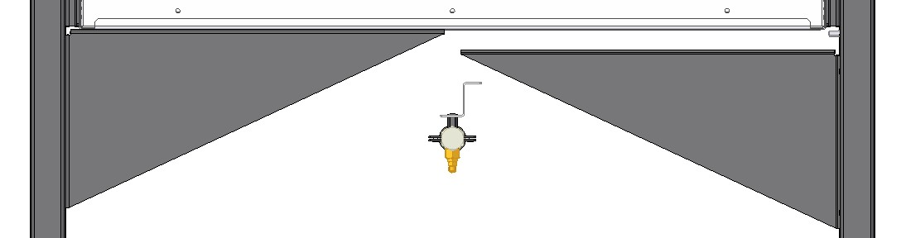
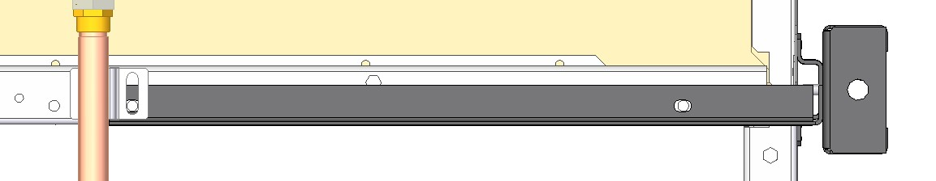

Positionnement du support
- Le profil de chaque support en S doit être positionné sur le renfort du pied REH/RE2/RE3/RE4.
- Le pli de 25mm doit être positionné contre le renfort en direction du pied droit.
- Le pli de 33mm doit être dirigé en direction du pied gauche pour fixer la rampe dessus avec les colliers 25-31mm.

Positioning of the support
- The profile of each S-bracket must be positioned on the reinforcement of the REH/RE2/RE3/RE4 foot.
- The 25mm fold should be positioned against the reinforcement towards the right foot.
- The 33mm fold must be directed towards the left foot to fix the ramp on it with the 25-31mm clamps.

Colocacióndel soporte
- El perfil de cada soporte en forma de S debe colocarse en el refuerzo de la pata REH/RE2/RE3/RE4.
- El pliegue de 25 mm debe colocarse contra el refuerzo hacia la pata derecha.
- El pliegue de 33 mm debe dirigirse hacia la pata izquierda para fijar la rampa a ella utilizando las abrazaderas de 25-31 mm.

Positionierung der Stütze
- Das Profil jeder S-Halterung muss auf der Verstärkung des Fußes REH/RE2/RE3/RE4 positioniert werden.
- Die 25-mm-Falte sollte gegen die Verstärkung in Richtung des rechten Fußes positioniert werden.
- Die 33-mm-Falte sollte in Richtung des linken Fußes zeigen, um das Geländer darauf mit den 25-31-mm-Schellen zu befestigen.

Pozycjonowaniepodpory
- Profil każdego wspornika w kształcie litery S musi być umieszczony na wzmocnieniu nogi REH/RE2/RE3/RE4.
- Zagięcie 25 mm należy umieścić na wzmocnieniu w kierunku prawej nogi.
- Zagięcie 33 mm należy skierować w stronę lewej nogi, aby przymocować do niej rampę za pomocą zacisków 25-31 mm.

8. ANNEXE, ANNEX, ANEXO, ANHANG, DODATEK

PDF 3D
- Un PDF 3D est disponible sur demande pour une visualisation des kit adiabatiques en 3D.
- Un PDF 3D d’un NEOSTAR L03 et P06 sont disponibles sur demande pour une visualisation des kits adiabatiques installés sur un NEOSTAR en 3D.

3D PDF
‐ A 3D PDF is available on request for a visualization of the adiabatic kits in 3D.
- A 3D PDF of a NEOSTAR L03 and P06 is available on request for a visualization of the adiabatic kits installed
on a NEOSTAR in 3D.

PDF EN 3D
- Si lo desea, puede solicitar un PDF en 3D para ver los kits adiabáticos en tres dimensiones.
- Se puede solicitar un PDF en 3D de un NEOSTAR L03 y P06 para visualizar en 3D los kits adiabáticos
instalados en un NEOSTAR.

3D PDF
‐ Ein 3D-PDF ist auf Anfrage für eine Visualisierung der adiabatischen Kits in 3D erhältlich.
- Ein 3D-PDF eines NEOSTAR L03 und P06 ist auf Anfrage erhältlich, um die adiabatischen Kits, die in einem NEOSTAR eingebaut sind, in 3D zu visualisieren.

3D PDF
- Plik PDF 3D jest dostępny na żądanie w celu wyświetlenia zestawów adiabatycznych w 3D.
- Plik PDF 3D NEOSTAR L03 i P06 jest dostępny na żądanie w celu wizualizacji 3D zestawów adiabatycznych
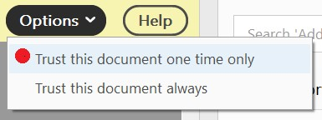
zainstalowanych na NEOSTAR.
Adobe
acrobat

Reader est nécessaire
Adobe
acrobat

Reader
is

required
Se
necesita

Adobe
acrobat

Reader
Adobe
acrobat
Reader ist erforderlich
Wymagany
jest
program
Adobe Acrobat Reader

LFB
France
42
rue
Roger
Salengro
-
BP
205
69741
GENAS
CEDEX
-
FRANCE
Tél. : +33 4 72 47 13 00
-
Fax : +33 4
72
47 13
96

www.frigabohn.com
FC Neostar KIT ADIA WAS

Friga-Bohn se réserve le droit d’apporter toute modification sans préavis.
Friga-Bohn reserves itself the right to make changes at any time without preliminary notice.
Friga-Bohn Angaben und Abbildungen unverbindlich. Änderungen vorbehalten.
Friga-Bohn se reserva el derecho de aportar cualquier modificación sin preaviso
Friga-Bohn zastrzega sobie prawo do wprowadzania zmian bez uprzedzenia
Dry coolers
N° IN0056200 - D
01.2025

